FLEUR DE SAISON : DIGITALIS PURPUREA
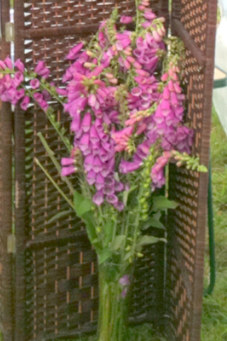

Tout le monde connaît la Digitale, cette grande plante fréquente au bord de nos chemins, sur les talus, dans les allées ombragées, les clairières.

Autant elle est remarquable, autant on doit s’en méfier, car elle traîne une réputation fort justifiée d’empoisonneuse. Difficile d’échapper à cette rime facile : Digitale, beauté fatale…

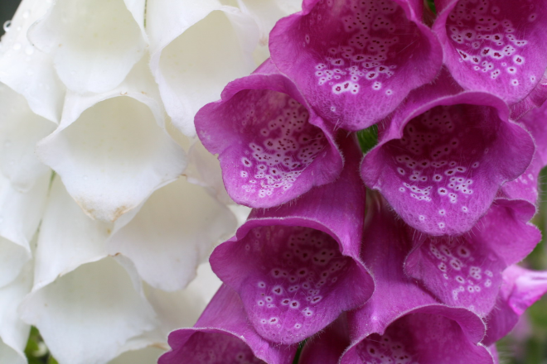

Elle s’appelle ainsi à cause
de la forme de ses fleurs dans
lesquelles tout gamin qui se
respecte a, un jour ou l’autre,
envie de fourrer un doigt.

En soi, cela n’est pas dangereux, hormis le cas où l’index inquisiteur dérangerait l’insecte butineur occupé à y faire son marché, et là, attention !... Non, le risque réside dans l’apparente innocuité d’une fleur si belle qu’on n’imagine pas, à la voir, que le fait de mâchouiller ses superbes inflorescences, cueillir la tige et ainsi répandre sur sa peau un peu de sève peut conduire à une intoxication sévère. On estime à 30 ou 50 grammes la quantité de feuilles suffisant à tuer un adulte. Prudence donc, et cela dès l’éducation des enfants.

Qui est cette belle criminelle ?

Elle appartient à la famille des Scrophulariacées, comme la Scrophulaire et le Verbascum (le Bouillon Blanc ). On la rencontre dans l’ouest de l’Europe, jusqu’en Scandinavie au nord et au Portugal au sud. Elle ne se plaît pas dans les régions méditerranéennes. Il y en a aussi au Canada. Pour la nature du sol, elle évite le calcaire.

C’est une bisannuelle, c'est-à-dire qu’elle a un cycle de deux ans. Mais, quand le milieu lui est très favorable, elle peut être vivace. Sa première année, elle la vit dans la discrétion, sous la forme d’une rosette de feuilles peu spectaculaires, duveteuses sur leur face inférieure, et qu’il est bon de savoir identifier car elles sont déjà potentiellement toxiques.
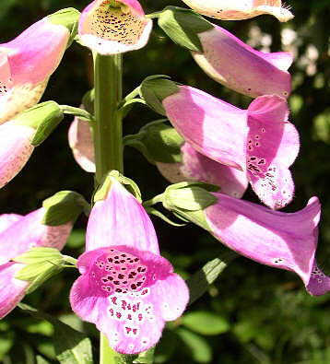

La seconde année, au diable l’anonymat, place à l’exubérance. Une deuxième rosette se forme, avec des feuilles plus longues, aux nervures saillantes, véhiculant une sève abondante.

Cette intendance permet l’apparition d’une tige centrale qui va pouvoir s’élever très haut, de cinquante centimètres à plus d’un mètre cinquante, voire deux mètres. Cette tige, complètement creuse, duveteuse, porte des feuilles qui ne sont plus disposées en cercle mais adoptent un ordonnancement alterne. Elles sont dentelées, on retrouve à leur face inférieure le même puissant réseau de vaisseaux conducteurs de sève, et leur taille s’amenuise au fur et à mesure que l’on s’approche des fleurs.

Celles-ci, toutes greffées du même côté de la hampe, de couleur pourpre au dehors et rosée avec des taches à l’intérieur, sont en forme de doigt de gant, résultat de la soudure des quatre lobes qui la constituent. La présence de poils sur le bord de la corolle ainsi que sur le lobe inférieur gêne la pénétration des petits insectes, et la fécondation sera le fait des gros spécimens, comme les bourdons par exemple, l’autofécondation de la fleur étant impossible du fait du décalage des dates de maturation de ses organes mâles et femelles. On parle dans ce cas de fleur entomophile, ‘’attirant les insectes’’, de par sa couleur très voyante, son odeur, son nectar. Inversement, les fleurs anémophiles confieront leur espoir de fécondation aux caprices du vent, et elles se contenteront de couleurs ternes et seront dépourvues d’odeur et de nectar. Les fruits, logés dans de petites capsules, contiennent des graines très résistantes puisqu’on peut encore les voir germer au bout de quinze ans.

Les propriétés toxiques ou thérapeutiques de la Digitale n’ont pas été connues ou n’ont pas laissé de trace écrite chez les anciens tels que Théophraste, Dioscoride , Pline l’Ancien. Au XV ème siècle, elle est vendue sur les marchés comme remède bénéfique aux hydropiques. Au XVII ème siècle, elle est préconisée dans le traitement de l’épilepsie. En 1785, le médecin anglais Withering publie :’’ An account of Foxglove ( nom anglais de la Digitale ) and some of its medical uses’’ dans lequel il préconise l’emploi de la feuille de Digitale Pourprée dans les œdèmes des cardiaques, conseillant de poursuivre la thérapeutique ‘’jusqu’à ce que la drogue agisse sur les reins, l’estomac, le pouls ou les intestins’’, c'est-à-dire avec des posologies qui se situaient à la limite de la toxicité. En 1868, le pharmacien français Nativelle en retire une substance cristalline qui prendra le nom de Digitaline, deviendra et restera encore jusqu’à nos jours un des remèdes majeurs de la cardiologie.

Si l’on se réfère à la Doctrine des Signatures, cela ne nous étonne qu’à moitié. En effet, bien des indices nous orientent vers un usage de la Digitale dans les troubles pouvant affecter le cœur. Le rythme de la plante d’abord : une première année comme en retenue, qui prépare l’explosion de la suivante, cela n’est pas sans évoquer l’alternance de remplissage puis de contraction du muscle cardiaque, la diastole suivie de la systole.

Et le fruit de cette contraction, l’onde sanguine propulsée dans le système artériel, pouvait il trouver meilleure représentation symbolique que la hampe dressée vers le ciel pour y amener les inflorescences pourpres, cette couleur pouvant être rapportée aussi bien au sang sombre qui ira dans le poumon se débarrasser du gaz carbonique et se charger en oxygène qu’au sang clair que le ventricule gauche distribue à tout le corps.

Le réseau artériel n’est pas en reste, bien évoqué par la tige centrale complètement creuse ainsi que par le dense réseau de nervures véhiculant la sève à la face inférieure des feuilles.

D’un point de vue plus conventionnel, les effets de la digitaline ont été abondamment étudiés.

On sait qu’elle agit sur le système nerveux sympathique (encore appelé neurovégétatif, c'est-à-dire s’occupant du fonctionnement du corps hors de l’influence de la conscience ), en stimulant sa partie consacrée à, la récupération après l’effort, le système vagal. Le résultat en est un ralentissement du rythme du cœur. Elle a aussi une action sur la vitesse de conduction de l’influx nerveux qui coordonne les mouvements du cœur entre les oreillettes en haut et les ventricules en bas. En jouant sur les concentrations de digitaline, on peut donc ralentir et régulariser un cœur au rythme défaillant. Par des doses excessives, lors d’une intoxication par exemple, on obtient, bien sûr, l’effet inverse…

L’action de la digitaline s’observe aussi dans le domaine de la force de contraction du muscle cardiaque, en amenant plus de calcium, facteur de contractilité, dans le myocarde. Ceci justifie son emploi chez l’insuffisant cardiaque.

Bien entendu, la drogue exerce encore ses effets sur bien d’autres organes, ceux munis d’une musculature nécessaire à leur fonctionnement, comme le tube digestif par exemple.

L’homéopathie utilisera également la digitaline pour traiter certains troubles du rythme du cœur, mais aussi l’anxiété à prédominance nocturne des malades cardiaques, les troubles hépatiques engendrés par un usage trop important et prolongé de la digitale allopathique

Au total, si la Digitale est montrée du doigt eu égard à sa toxicité, elle n’en aura pas moins marqué de son empreinte la pratique de la cardiologie.

Léon KERNE

